Правил\Правила безопасного поведения на льду

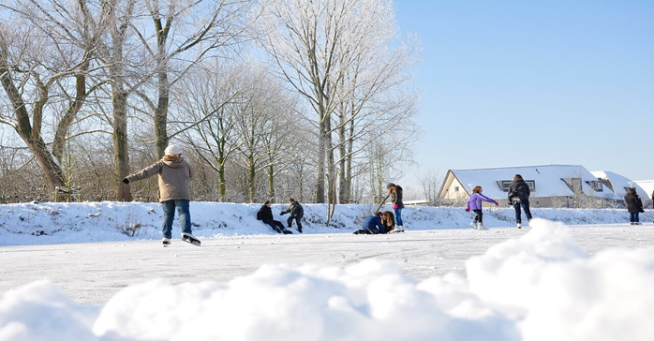

На календаре плотно закрепилась зимушка - зима, гора теплых вещей в ожидании томится перед дверью, а ваш малыш уже в полной боевой готовности перед отправлением навстречу зимним забавам! Ребенку так и хочется провести время на льду, особенно там, где реки или озера едва успели замерзнуть. Для детей – ледовое приключение, а для родителей - бесконечное волнение.
Трагических случайностей удается избежать, если у воды дети находятся под постоянным присмотром взрослых. Не нужно сокращать путь, пользуясь несанкционированными переправами, кататься на коньках и на лыжах в непроверенных местах. Взрослые и дети должны не забывать об осторожности, не рисковать. Прежде, чем идти на зимнюю прогулку, вспомните с ребенком правила безопасного поведения, сами не подавайте примеров неосмотрительности.

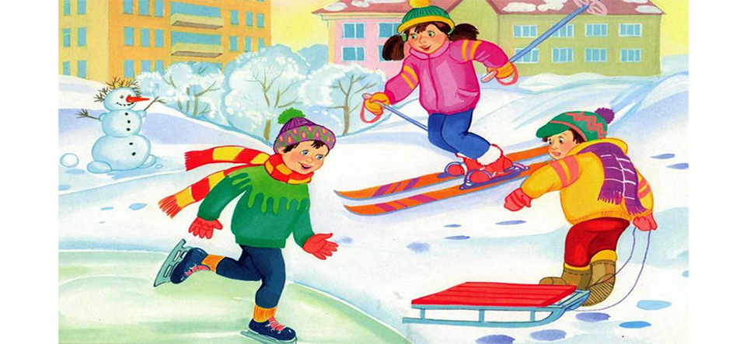
Памятка

- Если дети оказались на льду, расстояние между ними должно составлять не меньше 3 метров
- Нельзя прогуливаться по замерзшему водоему, когда стемнело, метет метель или льет дождь. При таких условиях спасателям будет очень трудно оказать помощь попавшим в беду.
- Не стоит находиться на льду одному. Нужно, чтобы ребенок был постоянно у кого-то в поле зрения.
- Детям нужно напомнить, что толщину ледяного покрова не проверяют ударами ноги или клюшки.
- Если на замерзшей поверхности появилась вода или видны трещины, нужно немедленно возвращаться, желательно тем же путем.
- Если при себе есть рюкзак, его перекидывают через плечо, руки достают из карманов. Лыжи не закрепляют, а петли лыжных палок оставляют висеть свободно. Все это для того, чтобы можно было быстро освободиться от тех вещей, которые потянут на дно или затруднят движения.
- Чем дальше от берега, тем лед тоньше, течение сильнее. Провалившегося человека быстро затягивает, спасти его будет труднее.
- Участки, где поверхность темная, присыпана снегом, лучше обойти, там возможны полыньи.
- Кататься на коньках можно только в специальных местах, проверенных и оснащенных.﻿
Что делать, если все-таки провалился
В первую очередь, нельзя паниковать, нужно как можно громче звать на помощь.

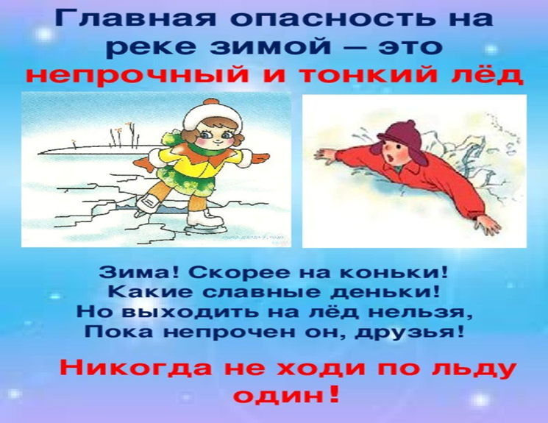
- Чтобы не уйти под воду с головой, пошире раскиньте руки. Все лишние предметы и вещи, которые могут утянуть ко дну, отбросьте.
- Резкие движения способствуют быстрой потере тепла, двигаться нужно медленно.
- Выбираться из воды нужно с той стороны, где лед толще, опираясь локтями, отталкиваясь ногами.
- Оказавшись на поверхности, нужно откатиться от кромки, не вставая на ноги. Удаляются от полыньи тем же, что и пришли, проверенным путем.
Если же мокрая одежда помешала выбраться из воды, но помощь спасателей уже близко, нужно постараться подольше задержать дыхание и находиться поближе к проруби, где потерпевшего спасателям будет проще обнаружить. Во время операции важно четко выполнять все команды.

Если провалился не сам, а кто-то другой

Жертву стараются извлечь из воды с помощью спасательного конца. Это длинная веревка, на конце которой есть тяжелые поплавки и петля. Попавший в полынью обвязывает себя или свои руки, после чего его вытаскивают. В реальной ситуации роль спасательного конца могут сыграть связанные между собой шарфы, веревка от санок, сами санки, лыжи, лыжные палки, шест или ремень. Для спасения товарища можно приспособить любое подручное средство.
Важно
Однако не забывайте о собственной безопасности. К кромке льда приближаться нельзя. Подбираться к пострадавшему нужно ползком, по возможности используя доску, лыжи, лестницу. Главная помощь - успокоить товарища, позвать на помощь взрослых, вызвать спасателей.
Если беда случилась на прогулке компанией, можно сформировать цепь из нескольких человек. Один другого удерживает за лодыжки. Тот, кто находится ближе всех к пострадавшему, удерживает его и старается вытащить на лед. Жертву необходимо тащить, а не нести, так меньше нагрузка на лед.

Правила безопасности при катании на коньках
Главное условие безопасного катания на коньках выбор специально оборудованной для катания площадки. В первый раз ставить ребенка на лед можно уже в 3 года. Перед тем как вступить на лед в коньках, необходимо правильно выбрать коньки и одежду. Они должны удобно сидеть на ноге ребенка, быть нужного размера, чтобы в них он чувствовал себя уверенно. Одежду выбрать не слишком тяжелую, но достаточно теплую. Если каток находится на улице, то головной убор не будет лишним. Правила поведения на льду:
- всегда надевайте на ребенка защитный шлем, наколенники и налокотники;
- для похода на каток с начинающим конькобежцем выбирайте время, когда на площадке мало других людей, относительная безлюдность поможет избежать травм;
- старайтесь всегда быть поблизости, чтобы помочь ребенку в случае
необходимости;
- прежде чем начать кататься, убедитесь, что состояние ледового покрытия хорошее: не должно быть никаких ям и трещин. Это может привести к падениям и серьёзным травмам;
- в первый раз на катке ограничьтесь хождением с одного края катка до другого боковым приставным шагом;
- если падения исключить невозможно, постарайтесь, чтобы ребенок упал на бок или вперед рыбкой;
- Не отходите от малыша ни на шаг, чтобы в случае необходимости поддержать его и избежать падений.

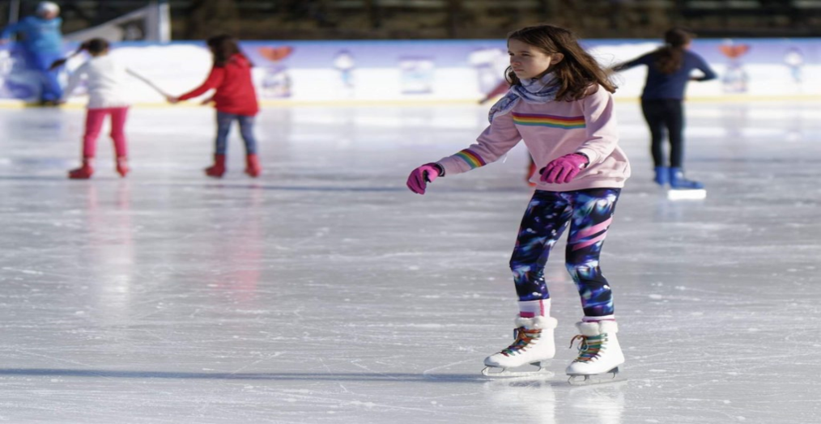
И помните главное — всегда важно оставаться примером безопасного поведения для своих детей! Учите их осторожности, показывайте на своём примере и обеспечивайте безопасность, даже когда вас нет рядом с ними с помощью приложения «Где мои дети».

